Системы контроля версий

**Система контроля версий (СКВ)** - программное обеспечение для облегчения работы с изменяющейся информацией. Система управления версиями позволяет хранить несколько версий одного и того же документа, при необходимости возвращаться к более ранним версиям, определять, кто и когда сделал то или иное изменение, и многое другое.

СКВ можно разделить на две группы:

**Централизованная система контроля версий(ЦСКВ)** - представляют собой приложения типа клиент-сервер, когда репозиторий проекта существует в единственном экземпляре и хранится на сервере. Доступ к нему осуществлялся через специальное клиентское приложение. В качестве примеров таких программных продуктов можно привести *CVS*, *Subversion*.

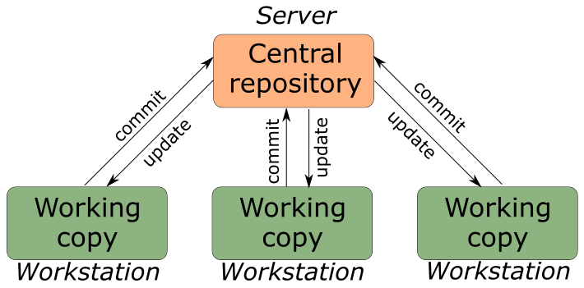

*Рисунок 1. Концепция ЦСКВ*

**Распределенная система контроля версий(РСКВ)**-позволяют хранить репозиторий (его копию) у каждого разработчика, работающего с данной системой. При этом можно выделить центральный репозиторий (условно), в который будут отправляться изменения из локальных и, с ним же эти локальные репозитории будут синхронизироваться. При работе с такой системой, пользователи периодически синхронизируют свои локальные репозитории с центральным и работают непосредственно со своей локальной копией. После внесения достаточного количества изменений в локальную копию они (изменения) отправляются на сервер. При этом сервер, чаще всего, выбирается условно, т.к. в большинстве РСКВнет такого понятия как “выделенный сервер с центральным репозиторием”.

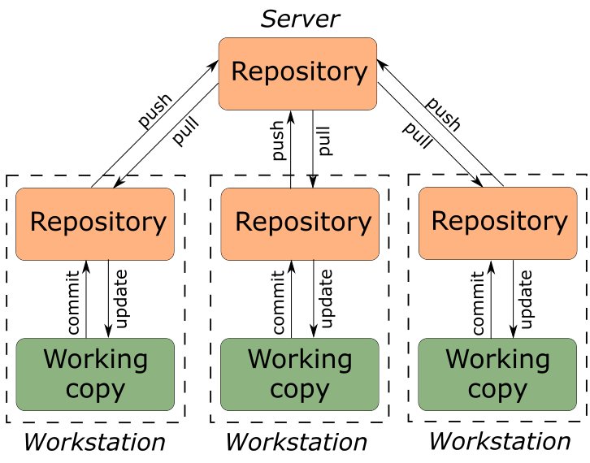

*Рисунок 2. Концепция РСКВ*

Большое преимущество такого подхода заключается в автономии разработчика при работе над проектом, гибкости общей системы и повышение надежности, благодаря тому, что каждый разработчик имеет локальную копию центрального репозитория. Две наиболее известные *DVCS* – это *Git* и *Mercurial*.

**Снимки, а не различия**

Основное отличие Git’а от любой другой СКВ (включая Subversion и её собратьев) — это подход Git’а к работе со своими данными. Концептуально, большинство других систем хранят информацию в виде списка изменений в файлах. Эти системы (CVS, Subversion, Perforce, Bazaar и т.д.) представляют хранимую информацию в виде набора файлов и изменений, сделанных в каждом файле, по времени (обычно это называют контролем версий, *основанным на различиях*).

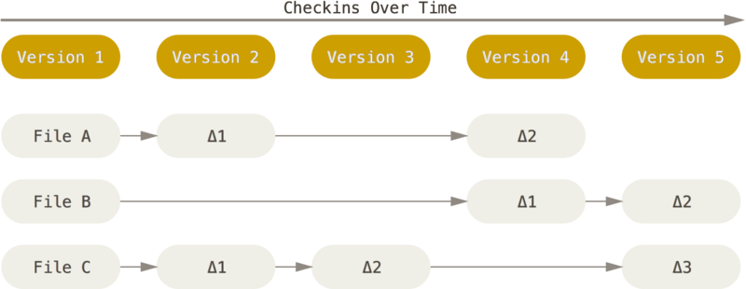

*Рисунок 1. Хранение данных как набора изменений относительно первоначальной версии каждого из файлов.*

Git не хранит и не обрабатывает данные таким способом. Вместо этого, подход Git’а к хранению данных больше похож на набор снимков миниатюрной файловой системы. Каждый раз, когда вы делаете коммит, то есть сохраняете состояние своего проекта в Git’е, система запоминает, как выглядит каждый файл в этот момент, и сохраняет ссылку на этот снимок. Для увеличения эффективности, если файлы не были изменены, Git не запоминает эти файлы вновь, а только создаёт ссылку на предыдущую версию идентичного файла, который уже сохранён. Git представляет свои данные как, скажем, **поток снимков**.

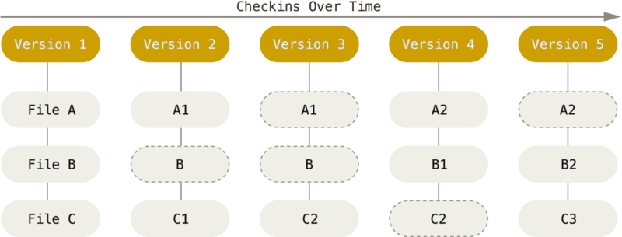

*Рисунок 2. Хранение данных как снимков проекта во времени*.

Это очень важное отличие между Git и почти любой другой СКВ. Git переосмысливает практически все аспекты контроля версий, которые были скопированы из предыдущего поколения большинством других систем. Это делает Git больше похожим на миниатюрную файловую систему с удивительно мощными утилитами, надстроенными над ней, нежели просто на СКВ. Когда мы будем рассматривать управление ветками в [Ветвление в Git](https://git-scm.com/book/ru/v2/ch00/ch03-git-branching), мы увидим, какие преимущества вносит такой подход к работе с данными в Git.

**Почти все операции выполняются локально**

Для работы большинства операций в Git достаточно локальных файлов и ресурсов — в основном, системе не нужна никакая информация с других компьютеров в вашей сети. Если вы привыкли к ЦСКВ, где большинство операций страдают от задержек из-за работы с сетью, то этот аспект Git’а заставит вас думать, что боги скорости наделили Git несказанной мощью. Так как вся история проекта хранится прямо на вашем локальном диске, большинство операций кажутся чуть ли не мгновенными.

Для примера, чтобы посмотреть историю проекта, Git’у не нужно соединяться с сервером для её получения и отображения — система просто считывает данные напрямую из локальной базы данных. Это означает, что вы увидите историю проекта практически моментально. Если вам необходимо посмотреть изменения, сделанные между текущей версией файла и версией, созданной месяц назад, Git может найти файл месячной давности и локально вычислить изменения, вместо того, чтобы запрашивать удалённый сервер выполнить эту операцию, либо вместо получения старой версии файла с сервера и выполнения операции локально.

Это также означает, что есть лишь небольшое количество действий, которые вы не сможете выполнить, если вы находитесь оффлайн или не имеете доступа к VPN в данный момент. Если вы в самолёте или в поезде и хотите немного поработать, вы сможете создавать коммиты без каких-либо проблем (в вашу *локальную* копию, помните?): когда будет возможность подключиться к сети, все изменения можно будет синхронизировать. Если вы ушли домой и не можете подключиться через VPN, вы всё равно сможете работать. Добиться такого же поведения во многих других системах либо очень сложно, либо вовсе невозможно. В Perforce, для примера, если вы не подключены к серверу, вам не удастся сделать многого; в Subversion и CVS вы можете редактировать файлы, но вы не сможете сохранить изменения в базу данных (потому что вы не подключены к БД). Всё это может показаться не таким уж и значимым, но вы удивитесь, какое большое значение это может иметь.

**Целостность Git**

В Git’е для всего вычисляется хеш-сумма, и только потом происходит сохранение. В дальнейшем обращение к сохранённым объектам происходит по этой хеш-сумме. Это значит, что невозможно изменить содержимое файла или директории так, чтобы Git не узнал об этом. Данная функциональность встроена в Git на низком уровне и является неотъемлемой частью его философии. Вы не потеряете информацию во время её передачи и не получите повреждённый файл без ведома Git.

Механизм, которым пользуется Git при вычислении хеш-сумм, называется SHA-1 хеш. Это строка длинной в 40 шестнадцатеричных символов (0-9 и a-f), она вычисляется на основе содержимого файла или структуры каталога. SHA-1 хеш выглядит примерно так:

|  |
| --- |
| 24b9da6552252987aa493b52f8696cd6d3b00373 |

Вы будете постоянно встречать хеши в Git’е, потому что он использует их повсеместно. На самом деле, Git сохраняет все объекты в свою базу данных не по имени, а по хеш-сумме содержимого объекта.

**Git обычно только добавляет данные**

Когда вы производите какие-либо действия в Git, практически все из них только *добавляют* новые данные в базу Git. Очень сложно заставить систему удалить данные либо сделать что-то, что нельзя впоследствии отменить. Как и в любой другой СКВ, вы можете потерять или испортить свои изменения, пока они не зафиксированы, но после того, как вы зафиксируете снимок в Git, будет очень сложно что-либо потерять, особенно, если вы регулярно синхронизируете свою базу с другим репозиторием.

Всё это превращает использование Git в одно удовольствие, потому что мы знаем, что можем экспериментировать, не боясь серьёзных проблем. Для более глубокого понимания того, как Git хранит свои данные и как вы можете восстановить данные, которые кажутся утерянными, см. [Операции отмены](https://git-scm.com/book/ru/v2/ch00/r_undoing).

**Три состояния**

Теперь слушайте внимательно. Это самая важная вещь, которую нужно запомнить о Git, если вы хотите, чтобы остаток процесса обучения прошёл гладко. У Git’а есть три основных состояния, в которых могут находиться ваши файлы: *зафиксированное* (committed), *изменённое* (modified) и *подготовленное* (staged). * Зафиксированный значит, что файл уже сохранён в вашей локальной базе. * К изменённым относятся файлы, которые поменялись, но ещё не были зафиксированы. * Подготовленные файлы — это изменённые файлы, отмеченные для включения в следующий коммит.

Мы подошли к трём основным секциям проекта Git: Git-директория (Git directory), рабочая директория (working directory) и область подготовленных файлов (staging area).

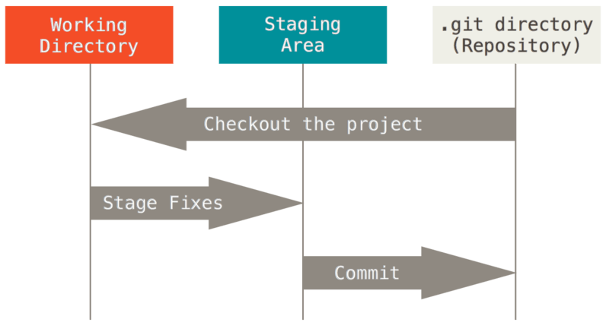

*Рисунок 6. Рабочая директория, область подготовленных файлов и директория Git.*

Git-директория — это то место, где Git хранит метаданные и базу объектов вашего проекта. Это самая важная часть Git, и это та часть, которая копируется при клонировании репозитория с другого компьютера.

Рабочая директория является снимком версии проекта. Файлы распаковываются из сжатой базы данных в Git-директории и располагаются на диске, для того чтобы их можно было изменять и использовать.

Область подготовленных файлов — это файл, обычно располагающийся в вашей Git-директории, в нём содержится информация о том, какие изменения попадут в следующий коммит. Эту область ещё называют “индекс”, однако называть её stage-область также общепринято.

Базовый подход в работе с Git выглядит так:

1. Вы изменяете файлы в вашей рабочей директории.
2. Вы выборочно добавляете в индекс только те изменения, которые должны попасть в следующий коммит, добавляя тем самым снимки *только* этих изменений в область подготовленных файлов.
3. Когда вы делаете коммит, используются файлы из индекса как есть, и этот снимок сохраняется в вашу Git-директорию.

Если определённая версия файла есть в Git-директории, эта версия считается *зафиксированной*. Если версия файла изменена и добавлена в индекс, значит, она *подготовлена*. И если файл был изменён с момента последнего распаковывания из репозитория, но не был добавлен в индекс, он считается *изменённым*.